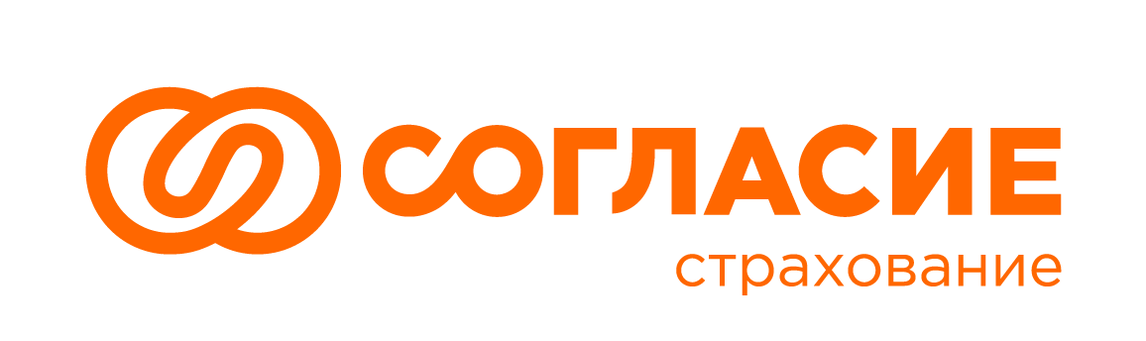

г. Москва
14.11.2025 г.
ПРЕСС-РЕЛИЗ

«Согласие» провело образовательный курс по страховым технологиям для студентов МГИМО
Страховая компания «Согласие» организовала образовательный курс «Новые технологии в страховании» для студентов магистратуры МГИМО. В октябре 2025 года топ-менеджеры компании прочитали серию лекций студентам второго курса очной формы обучения, продолжив двухлетнее сотрудничество с университетом.
Программа курса охватила ключевые направления цифровой трансформации страховой отрасли. Среди спикеров были генеральный директор «Согласие-Вита» Татьяна Ланда, рассказавшая об эволюции страхования от традиционных методов до внедрения машинного обучения и искусственного интеллекта, директор департамента андеррайтинга Павел Нефедов, осветивший вопросы цифровизации оценки рисков, и главный риск-менеджер Илья Баскаков, поделившийся опытом применения ИИ в страховых процессах.
«Современное страхование – это высокотехнологичная отрасль, требующая глубоких знаний в области цифровизации и анализа данных», — отмечает генеральный директор «Согласия», доцент кафедры финансов и финансового менеджмента МГИМО Майя Тихонова. — «Мы видим большой интерес студентов к страховой тематике и готовы делиться практическим опытом наших специалистов».
Курс включил восемь тематических блоков, посвященных цифровизации бизнес-процессов, корпоративному страхованию, инвестиционной деятельности страховых компаний и онлайн-продажам. По итогам обучения студенты выполнили контрольные задания, показавшие хорошее усвоение материала.
«Согласие» активно развивает программы сотрудничества с ведущими вузами страны. За 2025 год 25 студентов прошли стажировку в компании, а за последние три года общее число стажеров достигло 51 человека. Компания реализует программу трудоустройства перспективных выпускников, укрепляя кадровый потенциал страховой отрасли.

Пресс-служба страховой компании «Согласие»:
Контактное лицо — начальник PR-отдела «СК «Согласие» Дмитрий Черкасов
Телефон: +7 (495) 739-01-01, доб. 73885; +7 (916) 478-43-97
E-mail: pr@soglasie.ru; dmitriy.cherkasov@soglasie.ru

